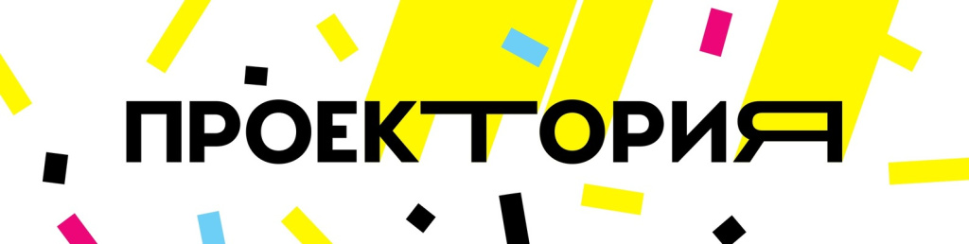
Всероссийские открытые онлайн-уроки «ПроеКТОриЯ».
Расписание на сентябрь
Уважаемые классные руководители
и родители (законные представители)!
По поручению департамента образования Воронежской области управление образования и молодёжной политики информирует Вас о том, что с сентября по декабрь 2023 года состоится демонстрация выпусков «Шоу профессий», направленных на раннюю профориентацию.

Демонстрации ближайших выпусков «Шоу профессий» состоятся:
- 6 сентября 2023 года в 11:00 – компетенция «Машиностроение»,
- 13 сентября 2023 года в 11:00
и 20 сентября 2023 года в 11:00 – компетенция «Педагогика и наставничество»,
- 27 сентября 2023 года в 11:00
и 3 октября 2023 года в 11:00 – компетенция «Профессии РЖД».
Уроки будут демонстрироваться на официальной странице Минпросвещения России в социальной сети

«ВКонтакте»: https://vk.com/minprosvet

и на официальном сайте проекта по адресу:
https://шоупрофессий.рф., https://oik.mkuimc.ru/grafikotkrytykhonlaynurokovproektoriya/

После онлайн-трансляции каждый выпуск будет доступен к скачиванию для возможного показа видеороликов в офлайн-формате.
Убедительно просим Вас организовать просмотр уроков детьми.
Расписание выпусков «Шоу профессий» на октябрь, ноябрь и декабрь2023 года будет размещено дополнительно.
Следите за новостями.

